Walpe租房项目
需求分析说明书

修改记录

目 录
目 录 IV
1. 概述 6
1.1 背景 6
1.2 目标 6
1.3 定义 6
1.4 参考资料 6
2. 业务需求 6
3. 功能需求 6
3.1 业务流程图 6
3.2 业务模块划分 6
3.3 功能概述 7
3.4 功能分析 7
3.4.1 APP模块 7
3.4.1.1 会员注册登录模块 7
3.4.1.1.1 会员注册 7
3.4.1.1.2 会员登录 9
3.4.1.1.3 忘记密码 11
3.4.1.2 个人中心模块 14
3.4.1.2.1 头像修改 15
3.4.1.2.2 名称信息修改 15
3.4.1.2.3 性别信息修改 16
3.4.1.2.4 经纪人身份认证 17
3.4.1.2.5 关注区域选择 18
3.4.1.3 消息中心模块 19
3.4.1.3.1 消费者角色 19
3.4.1.4 设置模块 19
3.4.1.5 消费者模块 21
3.5 接口分析 21
3.5.1 系统架构图 21
3.5.2 接口说明 22
3.5.2.1 WEB服务接口 22
3.5.2.1.1 报文字符集 22
3.5.2.1.2 交易码列表 22
3.5.2.2 应用访问接口 22
4. 非功能性需求 22
4.1 系统性能要求 22
4.1.1 业务量 22
4.1.2 响应时间 22
4.1.3 系统可用性 22
4.2 系统安全性要求 22
4.2.1 主要的信息安全 22
4.2.2 审计和预警 22
4.3 制度、审计及数据保存期限的要求 22
4.3.1 制度和审计要求 22
4.3.2 数据保存期限 23
5. 疑问和待定需求 23

概述

背景

目标

定义
- 租房需求的状态（消费者）：等待抢单、抢单中（非当前经纪人抢单）、交流中、已结束（消费者发起）；
- 新盘预约的状态（消费者）：已预约、未预约、取消预约（关闭/结束需求）；
- 新盘预约的状态（经纪人）：等待抢约、抢约中（非当前经纪人抢约）、交流中、已结束（消费者发起）；
- 新盘代理的状态（经纪人）：未代理、已代理、取消代理。

参考资料
《》
《》

业务需求

功能需求

业务流程图

业务模块划分

功能概述

功能分析

APP模块
1、APP打开后，若无登陆状态，默认消费者；
2、点击左上角个人中心按键，可以切换消费者/经纪人角色；
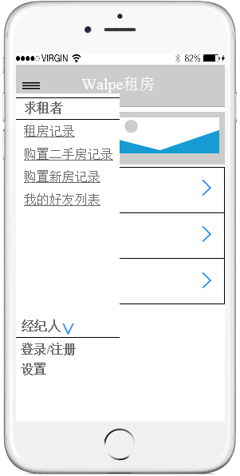
3、APP无业主角色，业主可以在WEB端进行注册登录，发布新房房源信息；
4、会员用户（经纪人/业主/求租者）只能在WEB断发布新房信息，为方便经纪人操作，经纪人在APP端无需发布购置二手房/租房信息。

会员注册登录模块

会员注册
- 功能/流程描述
用户点击左侧个人中心界面中，使用手机号码，获取验证码方式注册：
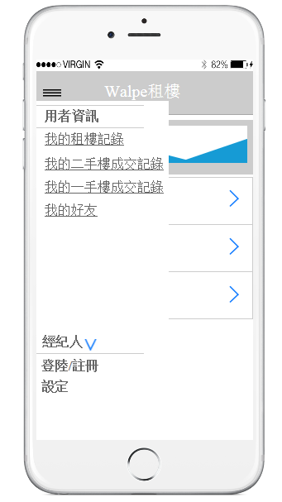
用户点击“登录/注册”按钮，将进入用户注册页面（用户登录后，若无显示退出登录，将一直处于登录状态，所以一般新用户才需要点击进入登录注册页）；
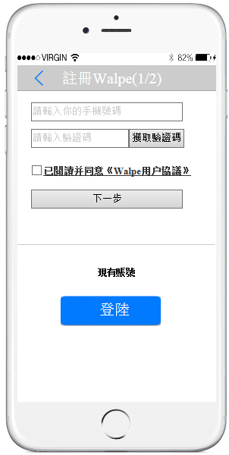
用户点击“获取验证码”，将手机收到验证短信消息，输入手机号码、验证码，点击下一步，可进入密码输入界面：
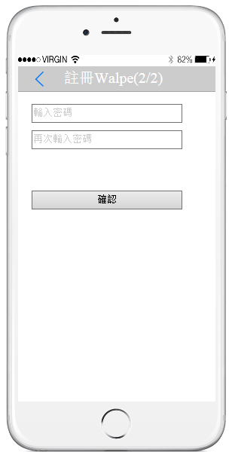
若用户已有账号，在注册第一步界面，可以点击“登录”按钮，进入登录界面：
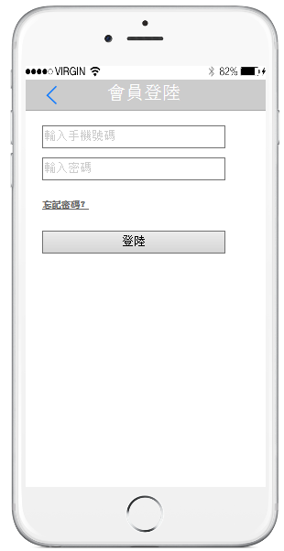

会员登录
- 功能/流程描述
使用手机号码、密码登录（避免每次通过短信通道进行验证）；
登录成功，将进入消费者/会员中心首页，密码验证失败，将提示密码验证失败，需要重新输入密码。
点击登录，假如当前用户选择消费者角色，登录成功，进入消费者首页：
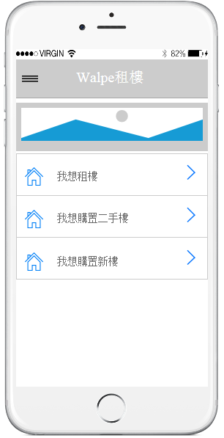
点击登录，假如当前用户选择经纪人角色，登录成功，进入经纪人首页：
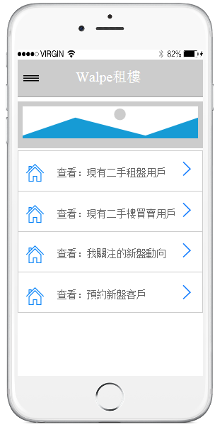
点击登录，假如登录验证不通过，显示失败提示信息：
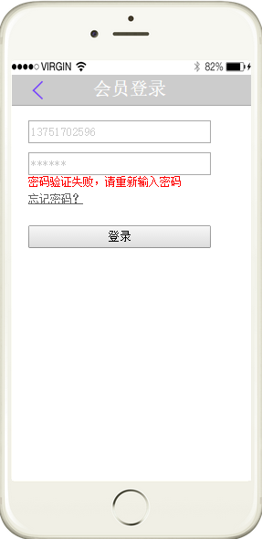

忘记密码
- 功能/流程描述
- 使用手机号码，获取验证码；
- 输入新密码、再次输入密码，确认后进入登录后页面。
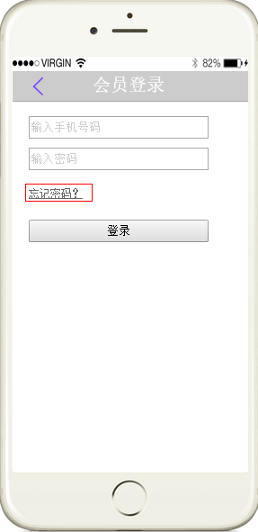
用户登录界面，点击“忘记密码”，进入密码重置界面（需要手机验证码验证当前用户信息）：
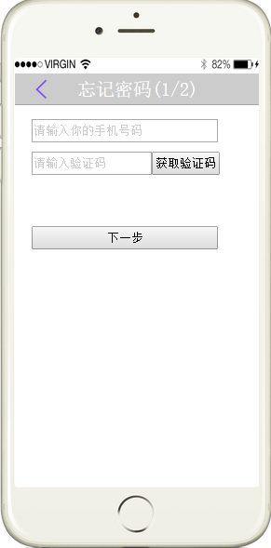
用户点击“获取验证码”，将手机收到验证短信消息，输入手机号码、验证码，点击下一步，可进入密码重置输入界面：
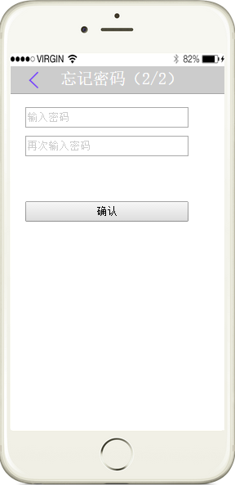
点击确认，假如当前用户选择消费者角色，密码重置成功，同时进入消费者首页：
点击确认，假如当前用户选择经纪人角色，密码重置成功，同时进入经纪人首页：

个人中心模块
登录后的消费者用户，点击左侧个人中心界面中，点击用户名称，将进入个人信息编辑页；
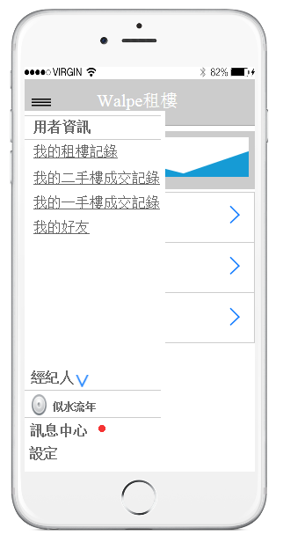
进入个人信息编辑页：
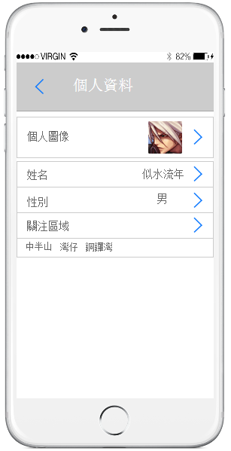

头像修改
- 功能/流程描述
会员用户个人信息界面中，默认头像（默认图片）、名称、性别等信息为空，只能用于用户点击“头像”，弹窗显示头像选择界面：
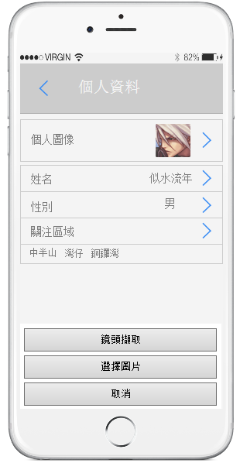
会员用户可以通过手机拍照或者在手机存储卡上上传头像图片信息。

名称信息修改

点击“名字”，进入名字修改界面：
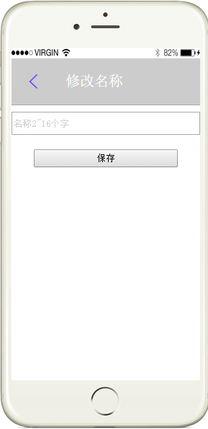
用户输入名称，并点击“保存”后，名称将保存生效。

性别信息修改
点击“性别”，进入性别选择界面：
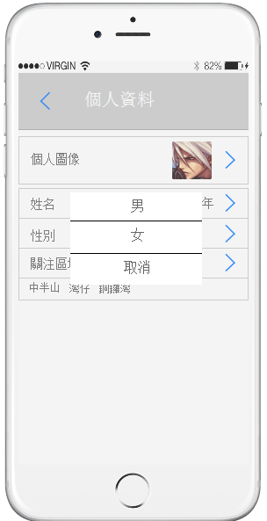

经纪人身份认证
点击“经纪人身份认证”（消费者不需要认证），进入身份认证界面，需要提供本人头像、身份证号、真实姓名、证件资料、以及名片信息：
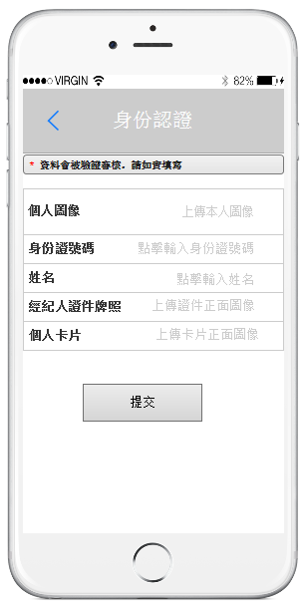
经纪人身份认证通过后，该会员使用经纪人操作的所有信息，将使用本人审核通过的头像信息，使用消费者角色操作时，使用的信息将是普通用户信息。
认证信息提交审核后，用户认证审核状态，将处于“认证审核中”状态，管理员可以进行审核操作：
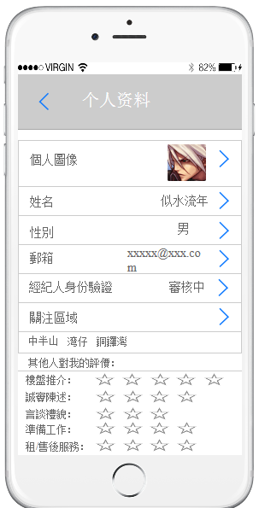
未认证/认证中/审核不通过的会员用户认证信息可以修改，已认证的会员用户信息将不可修改。

关注区域选择
会员用户选中关注的全部区域信息，将在个人资料-->关注区域下方显示：
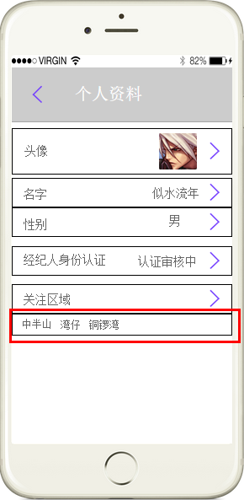
点击“关注区域”，进入区域选择界面，会员用户可以从香港岛、九龙、新界、离岛四大区中，选择所关注的区域（勾选后立即关注，取消勾选则取消关注）：
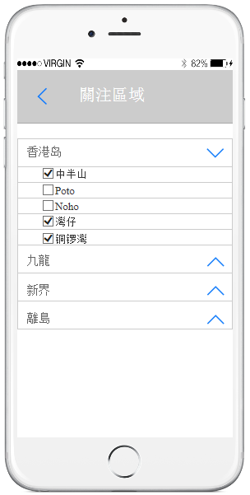

消息中心模块
对于已通过经纪人审核的会员用户，将可以接受以下类别消息：
- 接收关注区域消费者群发的求租消息；
- 接收我的好友新的会话信息；
- 接收管理后台推送新房发布信息；（默认代理）
- 接收管理后台推送成交记录是否审核成功信息；（一句话提示+时间+是否审核通过即可）
- 接收经纪人身份审核验证是否通过信息；（一句话提示+时间+是否审核通过即可）
对于未经过审核的普通会员用户（默认消费者），将只能接收以下类别信息：
1、接收我的好友新的会话消息；
2、接收管理后台推送新房发布信息；
3、接收经纪人睇楼后发送的睇楼纸确认；

消费者角色
- 功能描述
登录后的消费用户，点击左侧个人中心界面中，假如有新的消息，消息中心右边上角部分将有红色标注提示，点击消息中心，进入个人消息中心页；
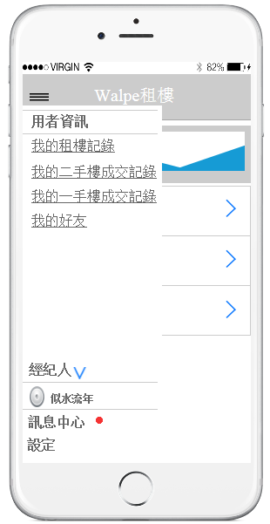
进入个人”訊息中心”页：
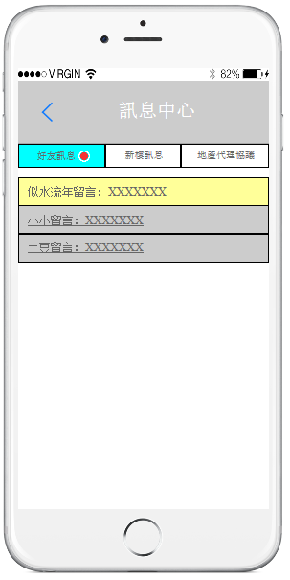
个人消息中心页，有“好友訊息”、“新樓訊息”、“地產代理協議”3类消息类型，进入该页面，默认显示第一个有新消息的Tab，可以通过左右滑动，切换不同的消息类型。每个tab假如有新的消息，右上角将有红色tab标识提示。

好友消息
点击“好友訊息”里面具体的记录信息，将进入有新消息的好友列表：
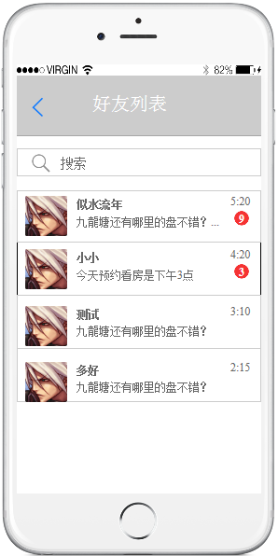
点击指定好友，将进入好友会话界面：
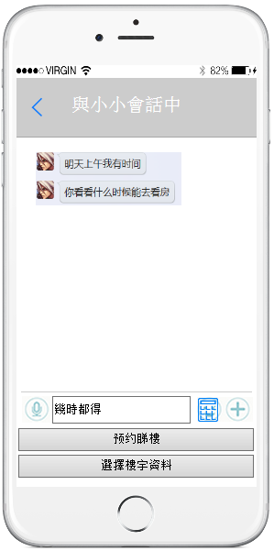
好友列表中点击“搜索”，进入好友搜索界面：
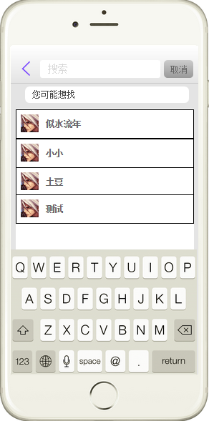

新樓訊息
点击“新樓訊息”里面，将可以看到消费者关注的区域，会员用户发送的最新新盘的记录信息：
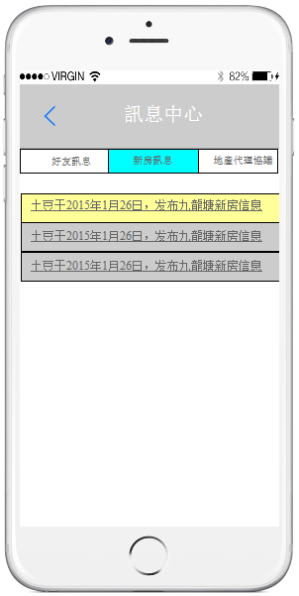
点击指定消息记录，将进入最新发布楼盘的详情界面，消费者可以对楼盘进行预约操作：

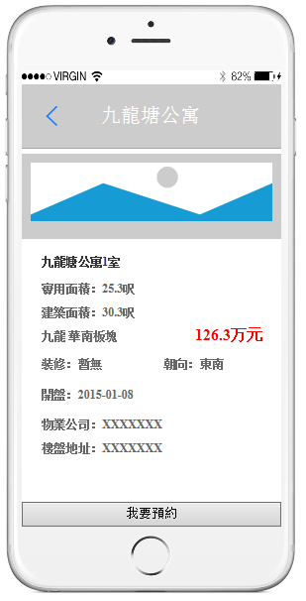
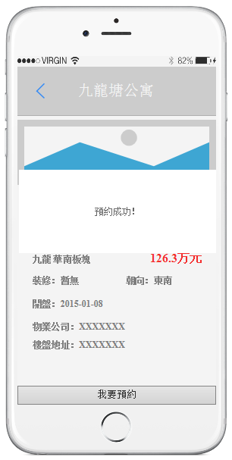

地產代理協議信息
点击“地產代理協議”里面，将可以看到经纪人发送过来要求消费者确认的地產代理協議信息。
点击可對地產代理協議进行确认操作。（确认成功按钮变为“已确认状态”）。

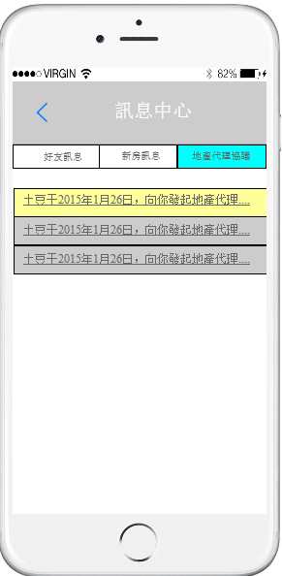
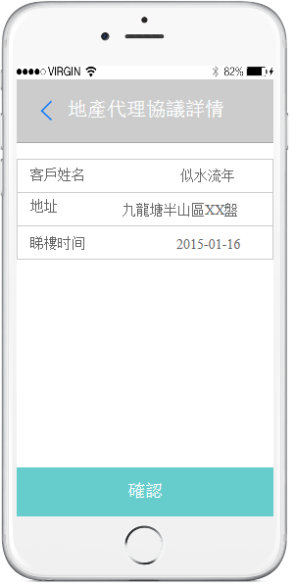
确认地產代理協議需要消费者输入姓名和身份证验证，点击确认转经纪人评价页面

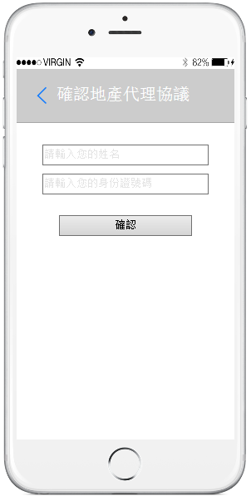
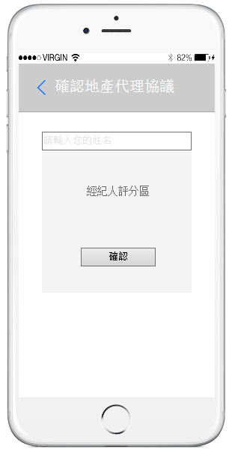
经纪人评价也包括樓盤推介、誠實陳述、言談禮貌、準備工作、租/售後服務五项(每项满分为五星)，直接点击星星进行评分，评价完毕后按“提交评价”完成评价。

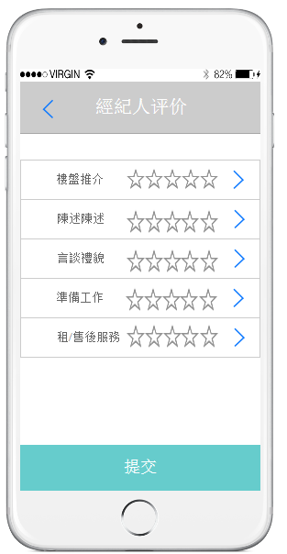
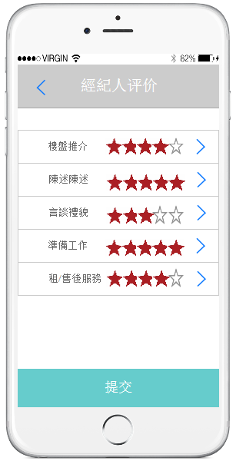

经纪人角色
- 功能描述
登录后的经纪人用户，点击左侧个人中心界面中，假如有新的消息，消息中心右边上角部分将有红色标注提示，点击消息中心，进入个人消息中心页；
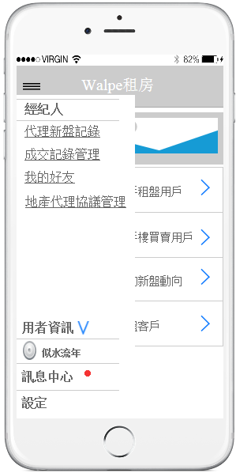
进入“个人訊息中心”页：
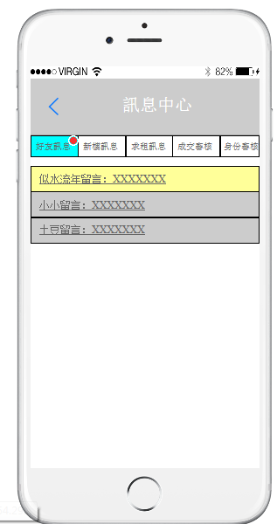
个人消息中心页，有“好友訊息”、“新樓訊息”、“求租訊息、“成交審核”、“身份審核”5类消息类型，进入该页面，默认显示第一个有新消息的Tab，可以通过左右滑动，切换不同的消息类型。每个tab假如有新的消息，右上角将有红色tab标识提示。

好友消息
点击“好友消息”里面具体的记录信息，将进入有新消息的好友列表：
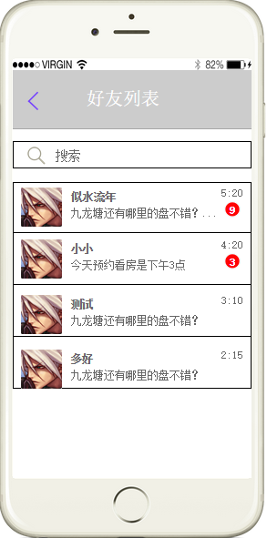
点击指定好友，将进入好友会话界面：
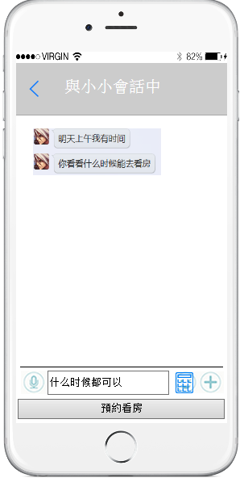
好友列表中点击“搜索”，进入好友搜索界面：

新房信息
点击“新房信息”里面，将可以看到经纪人关注的区域，会员用户发送的最新新盘的记录信息：
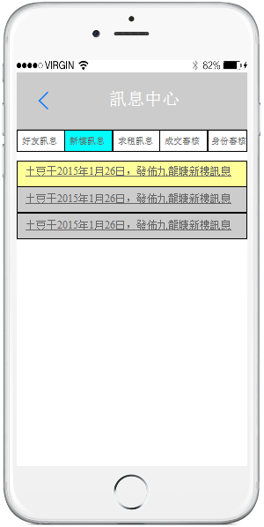
点击指定消息记录，将进入最新发布楼盘的详情界面，经纪人可以对楼盘进行取消代理操作（系统默认代理）：

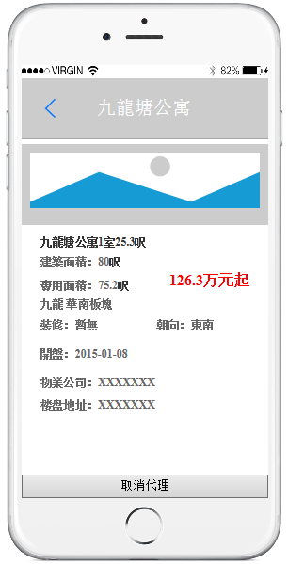
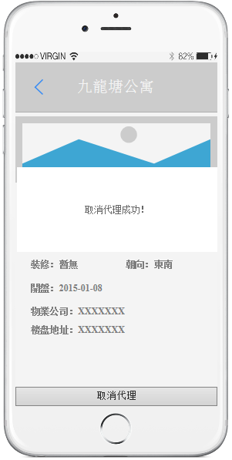

求租訊息
点击“求租訊息”里面，将可以看到消费者发送的最新求租的记录信息：
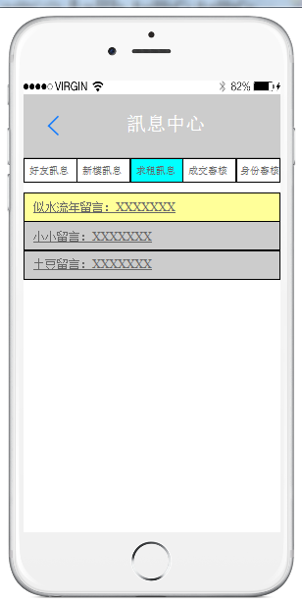

点击指定消息记录，将进入与求租信息发布者的会话界面：
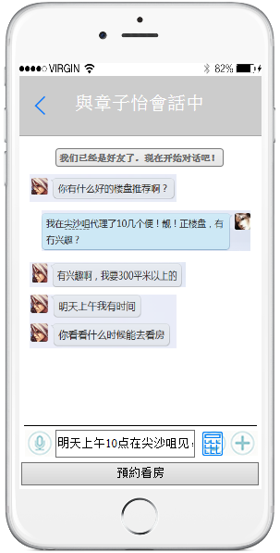

成交審核
经纪人将自己的成交记录，提交到管理后台，由管理员进行审核操作，系统会将审核结果以通知形式通知经纪人：
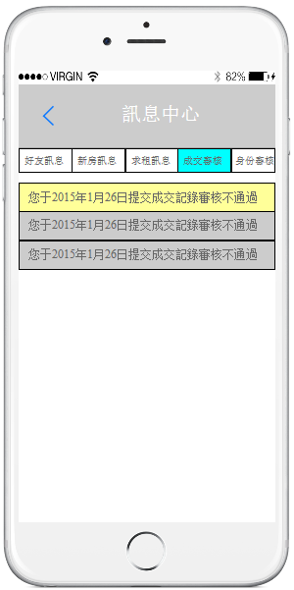

身份审核
经纪人角色，需要由管理员对其身份进行审核，管理员对经纪人进行身份审核的结果，将会通知以通知形式通知经纪人：
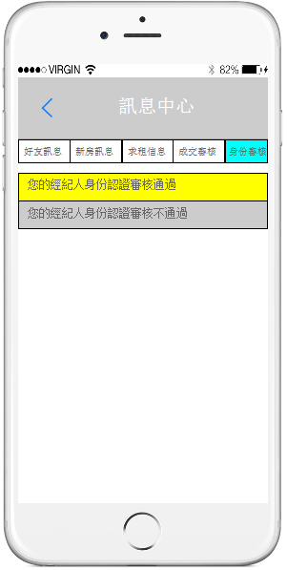

消费者功能模块

我想租樓
系统可根据求租者要求的地点、樓宇間隔、面積、預算拼成一句基本文案，有附加要求就再加上附加要求字段，用户通过点击可以修改基本文案和附加要求，然后群发经纪人（有附加要求会以标签显示）。
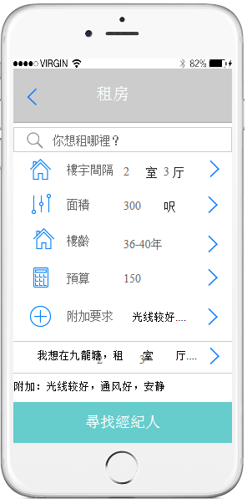
用戶根據喜好選擇間隔
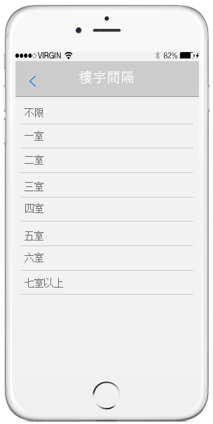
用戶還可以選擇樓宇的“建築面積”和“使用面積”進行篩選。
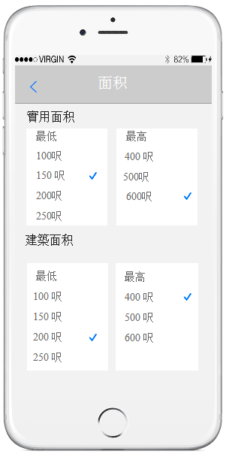

购置二手房
系统可根据求租者要求的地点、户型、面积、预算拼成一句基本文案，有附加要求就再加上附加要求字段，用户通过点击可以修改基本文案和附加要求，然后群发经纪人（有附加要求会以标签显示）。
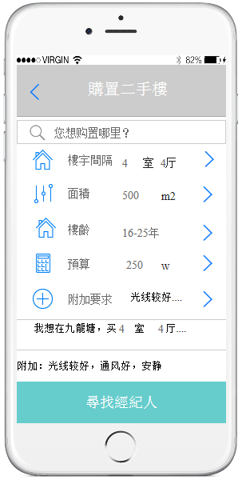

购置新房
可通过搜索地点筛选楼盘；查看楼盘价单，也可通过下拉菜单对区域、户型、面积、预算进行详细筛选；消费者选中心水楼盘之后可以通过按键“预约看房”，群发经纪人，等待经纪人抢约
（预约看房后一天内不能取消，重复操作预约）。
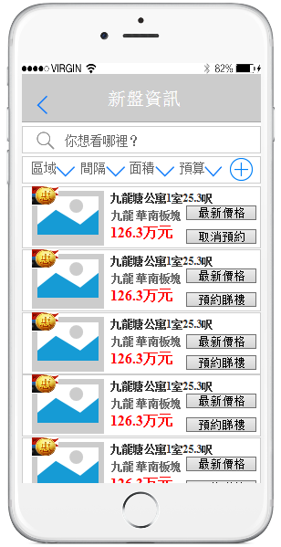

我的租樓記錄
租房记录在右侧个人中心，记录按时间倒序显示，显示事件的状态、时间、和租房照片、是否具有附加条件。
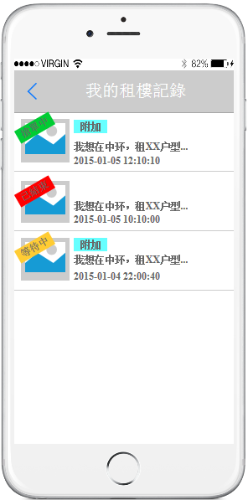
点击图标可进行设置状态操作；更改为已结束状态时，转经纪人评价页面。对经纪人的简盘推介、诚实陈述、言谈礼貌、准备工作、租/售后服务进行评价。
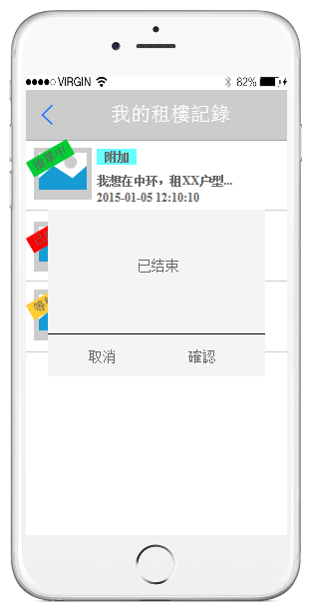
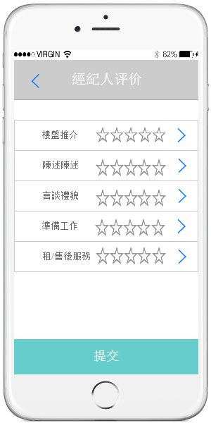
点击标题、内容可进入该需求的详情界面。可具体显示租房信息、发布时间、和已经抢约的经纪人栏。
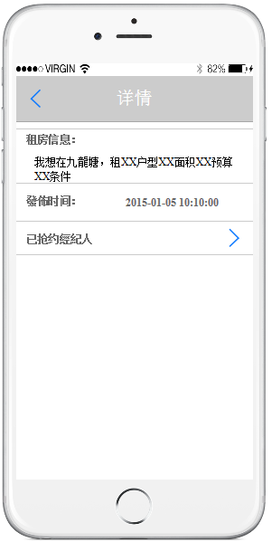
点击已抢约的经纪人栏，进入已抢约经纪人列表，列表明细有经纪人头像、名称、抢约简介，是否已成交状态。
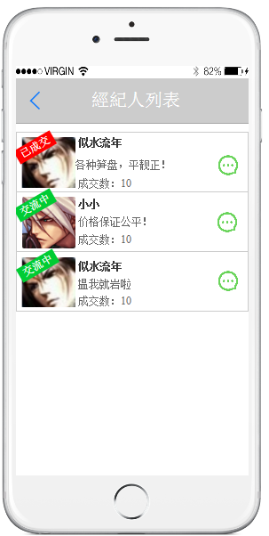
点击“消息”按钮，进入IM交流互动界面；
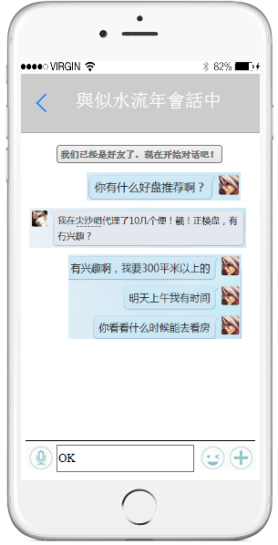
点击经纪人头像、名称、简介，可以进入经纪人详情界面；

我的二手樓成交記錄
购置二手房记录在右侧个人中心，记录按时间倒序显示，显示事件的状态、时间、和租房照片、是否具有附加条件（角标限时）。点击图标可进行设置状态操作；
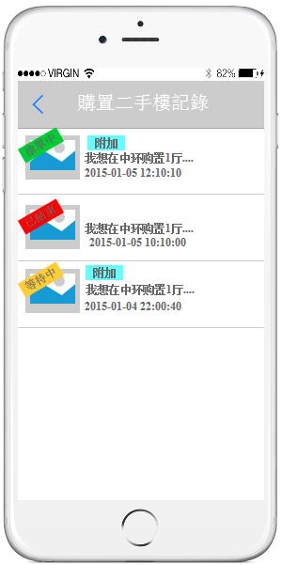
点击标题、内容可进入该需求的详情界面。可具体限时租房信息、发布时间、和已经抢约的经纪人栏。
点击详情界面的抢约经纪人简介，可进入该需求的经纪人列表界面；。列表明细有经纪人头像、名称、抢约简介，是否已成交状态。
点击“消息”按钮，进入IM交流互动界面(同租房记录)。
点击经纪人头像、名称、简介，可以进入经纪人详情界面，包括经纪人的基本信息（昵称、性别、关注区域、e-mail、抢约客户、成交数、其他人对他的评价等）。
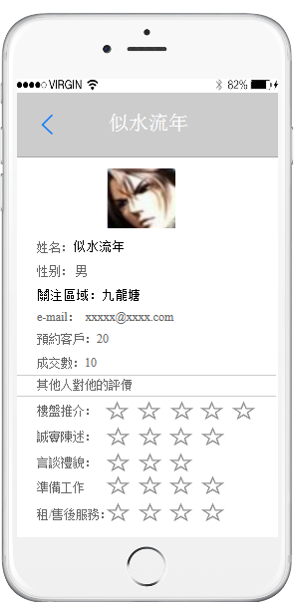

我的一手樓成交記錄
购置新房记录在右侧个人中心，记录按时间倒序显示，显示事件的状态、时间、和租房地点和照片。点击图标可进行设置状态操作；
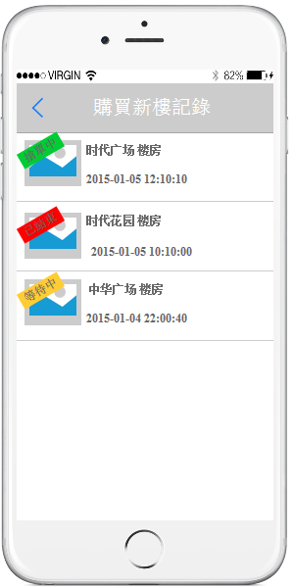
点击标题、内容可进入该需求的详情界面。包含新房具体信息、发布时间、最新价单、已抢约经纪人栏。
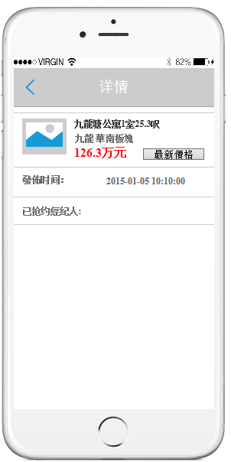
点击已抢约经济人简介，进入已抢约经纪人列表，列表明细有经纪人头像、名称、简介，是否已成交状态(同租房记录)。点击“消息”按钮，进入IM交流互动界面(同租房记录)。点击经纪人头像、名称、简介，可以进入经纪人详情界面；点击“最新价单”，进入该楼盘最新价单列表，可查看价单详情。

我的好友
我的好友列表查看所有交流过的经纪人列表信息：列表含会员头像、昵称、一键屏蔽按钮和点击内容区可交流。
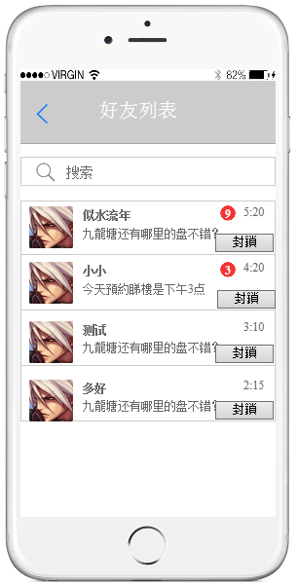

经纪人功能模块

查看: 現有二手租盤用戶
按时间倒序显示消费者的求租信息；点击消费者头像可进入消费者资料页面；
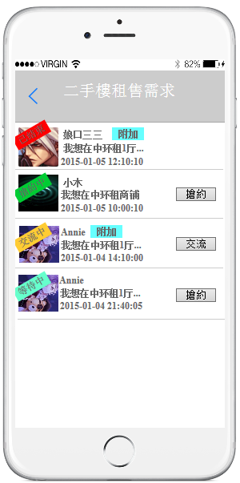
点击右侧可进入与消费者会话页面，可发送楼宇资料和一键预约看房；
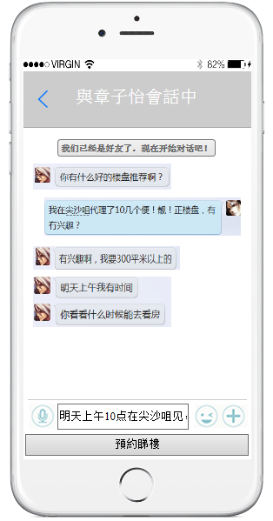

查看: 現有二手樓買賣用戶
按时间倒序显示消费者的二手樓買賣信息；点击消费者头像可进入消费者资料页面；
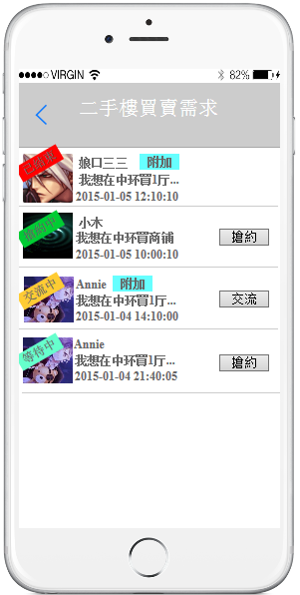

查看: 我關注的新盤動向
经纪人可以根据区域、户型、面积、预算等详细筛选；不符合要求的楼盘可以通过一键取消代理。点击最新价单可以查看该盘公布的最新价单。
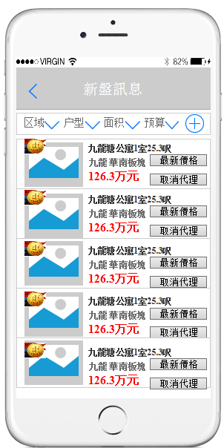
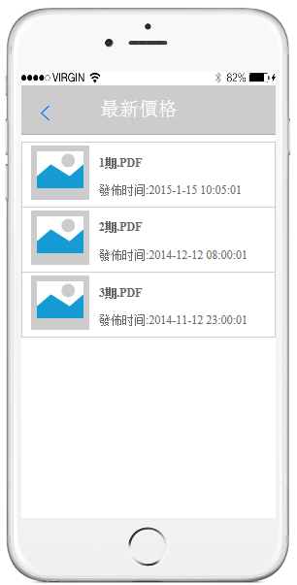

查看: 預約新盤客戶
列表（以人为维度）记录包含：消费者头像、消费者名称、发布时间、状态信息、交流按钮（已结束不能交流）。点击消费者头像、消费者名称，进入个人信息界面。点击交流按钮，进入聊天界面，未抢约则显示抢约按钮（抢约之后抢约按钮变成交流按钮）。
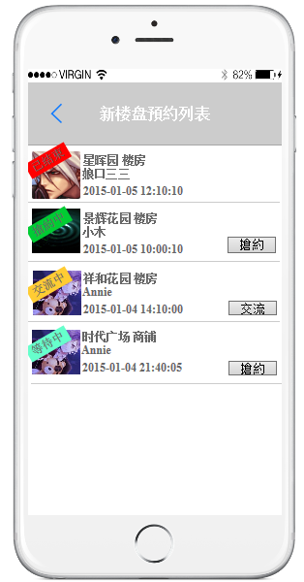
点击抢约按钮对未抢约的case进行预约，经纪人可以简单输入抢约简介来吸引消费者。
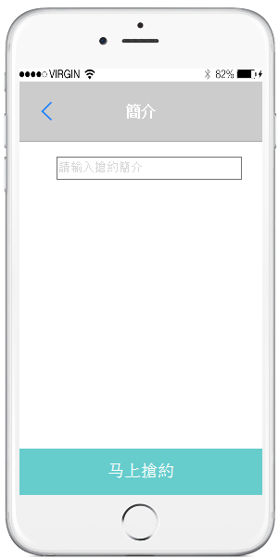

成交記錄管理
成交记录列表含需求简介、成交时间、已是否审核，经纪人可通过“新增”按钮增加成交记录；
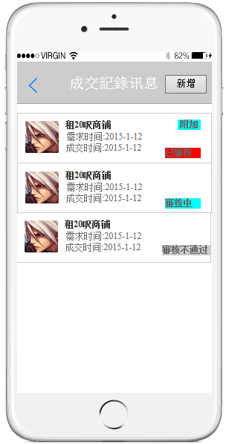
点击“新增”，可以从求租者发布的需求选择（按交流时间倒序显示，可以搜索），选择合同照片，可以拍照或者在手机图片库里面选择、成交时间，最后提交审核（提示工作人员审核时间）；
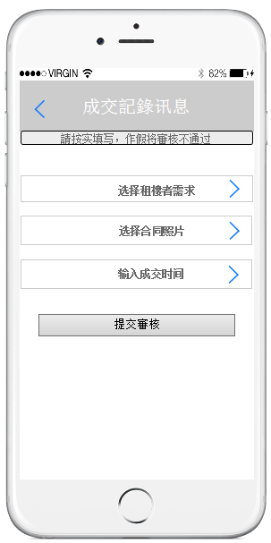
点击列表“需求简介、成交时间”处，可以查看成交记录详情信息，包含需求资料、需求时间、成交时间、审核信息、合同照片；点击合同照片可以查看大图片；
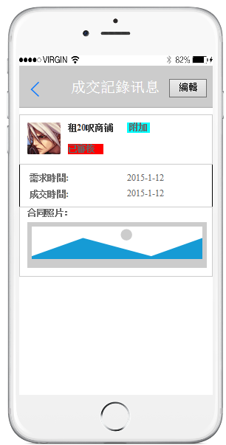
成交记录详情信息右上角有“编辑”按钮，点击可对成交记录信息进行编辑（已审核的记录将不能修改）。可对合同照片，各种详细信息进行更改。
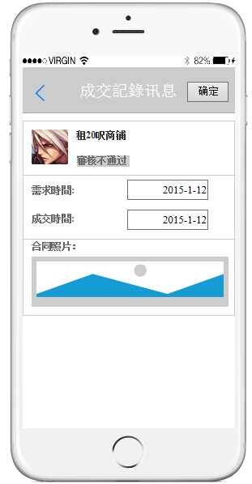

代理新盘記錄
代理新盘记录模块可查看所有代理新盘列表信息，列表包含楼盘缩略图、是否享受优惠、新盘名称、所属区域、发布时间状态、楼盘价格。经纪人可通过按键执行取消代理操作。
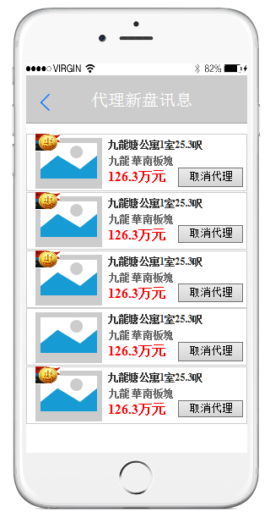

地產代理協議管理
睇楼纸模块可查看睇楼纸列表，列表包括所看楼房地点、消费者头像和昵称、睇楼时间，右上角新增按钮可新增睇楼纸。
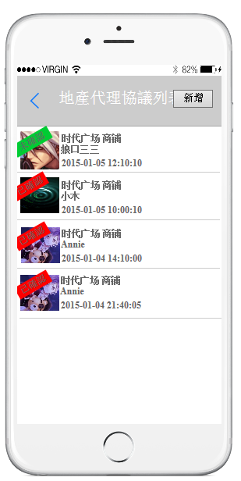
点击内容区域可进入睇楼纸的详情。包括确认/等待确认两种状态。
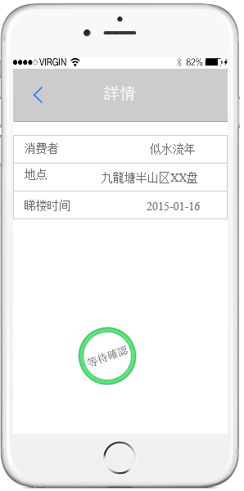
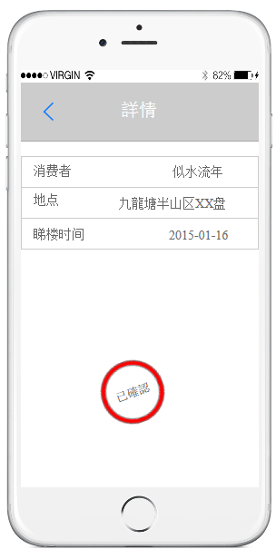
点击右上角“新增”可以新增睇楼纸，消费者点击选择消费者进入用户需求列表，选择用户需求，点击“填写地点”选择睇楼地点，点击“填写睇楼时间”正确输入睇楼时间。检查无误后可一键发送（提示成功，等待消费者确认）。
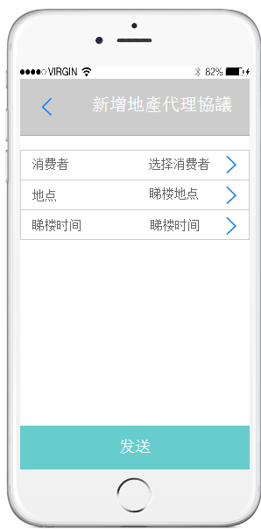
点击选择消费者进入用户需求列表，选择用户需求
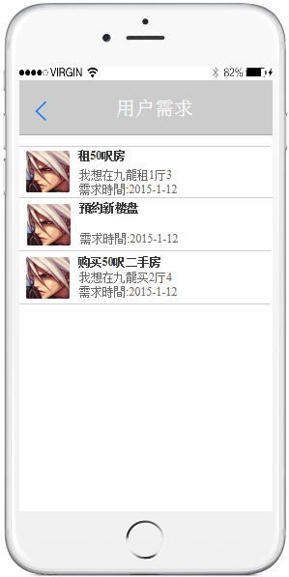
点击“填写地点”选择睇楼地点，根据输入字可提示地点。
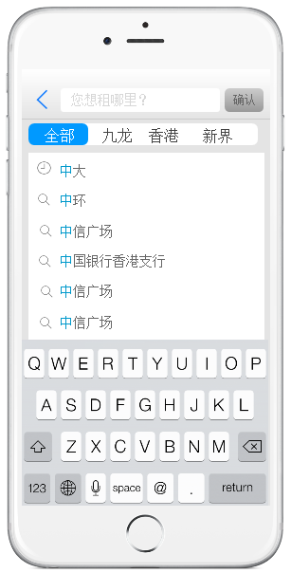
点击“填写睇楼时间”，需要正确输入睇楼时间。
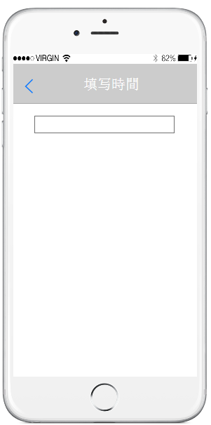

我的好友
我的好友列表查看所有交流过的客户列表信息：列表含会员头像、昵称、点击内容区可交流，点击屏蔽可以一键屏蔽（不再接受消息）。
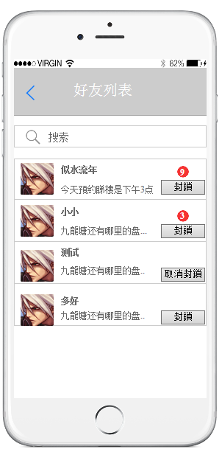

设定模块
对于登录/未登录会员用户，可以在左侧菜单栏，点击进入设置界面；
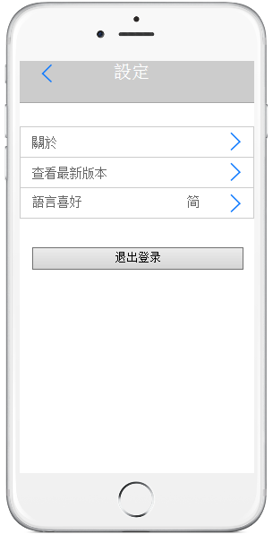
对于已登录/未登录会员用户进入设置界面的区别是：已登录用户有“退出登录”按键操作，点击“退出登录”，进入未登录首页（消费者）：
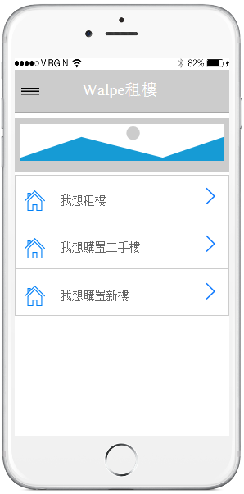
对于未登录用户，将无“退出登录”操作：
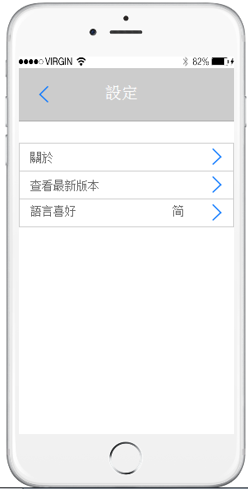
点击“关于”、“版本升级信息”，将看到系统相关信息，点击语言切换，将可设置切换选择APP简体中文、繁体中文、英文语言版本。
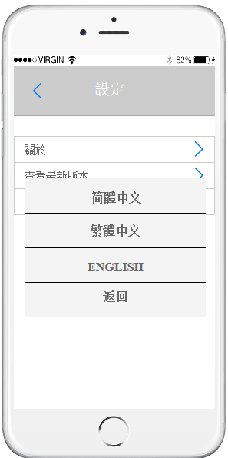

接口分析

系统架构图

接口说明

WEB服务接口

报文字符集
统一使用UTF-8字符集编码。

交易码列表

应用访问接口

非功能性需求

系统性能要求

业务量
系统可以支持 1000个并发访问。

响应时间
用户参与竞价时，系统响应时间<1秒。

系统可用性
系统需是7*24小时服务的，系统发生故障时最长必须在4小时内恢复。

系统安全性要求

主要的信息安全

审计和预警
系统提供日志进行记录及操作交易流水备审计以及预警使用。

制度、审计及数据保存期限的要求

制度和审计要求
系统必须在日志保存记录涉及用户的资料更改，竞价过程报价的相关日志。

数据保存期限
日志数据的保存期为12(24)个月，超过期限的保存在磁带中可以备调用备查。

疑问和待定需求

